@算数运算符
+ - * / % （整形运算）
%为取余符号
在浮点数进行运算的时候会出现一定的问题；浮点数会有精度问题；
0.1+0.2 = 0.300000004；

@表达式和返回值
表达式：由数字，运算符，变量等组成的式子就为表达式；
返回值：算术表达式计算完毕得到一个返回值；

@前置递增运算符
++运算符就是递增运算符
前置递增和后置递增有所不同，且都需要和变量配合才能使用；
++num = （num = num+1）；
前置++ ：先自加1 后返回值；

@后置递增运算符
num++ ：也是等于num = num+1；
前置自增和后置自增如果单独使用则无区别；
后置++ ：先返回原值，后自加1；
Log（age++ + 10）
则值为20 ，但是运算完了之后，age的值再加1 变成11；

@递增运算符练习案例
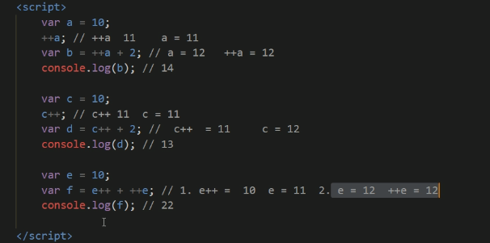

@比较运算符
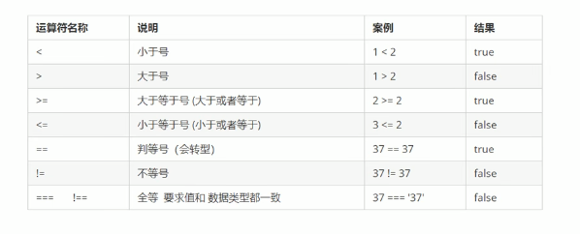
返回一个布尔值；比较运算符又叫关系运算符；
等于的比较运算符是用==双等号；会自动转型
Log（18 = ‘18’）也是T 因为会自动转型；
===三个等号就是全等于的意思，需要要求数据类型也需要一致；
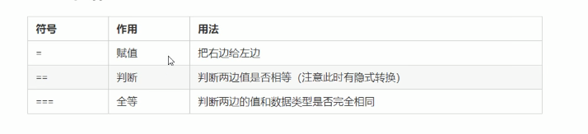

@逻辑运算符
又称为布尔值运算符，与或非等等；
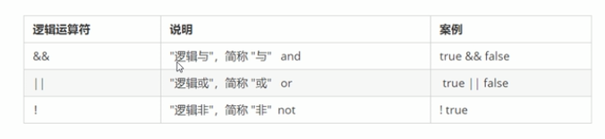
真与假得到假；
真或假得到真
非则是把真的变成假的，把假的变成真的；取反符

@逻辑运算符案例
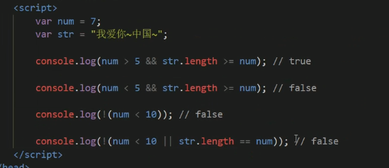

@逻辑中断逻辑与
值或者是表达式参与逻辑运算；
短路运算：多个表达式，左边的表达式的值可以确定结果时，就不再继续运算右边表达式的值；
逻辑中断逻辑与运算规则：
如果表达式1结果为真，则返还表达式2；
如果表达式1结果为假，则返还表达式1；
0 ‘’null undefined nan 都为假

@逻辑中断逻辑或
如果表达式1结果为真，则返回表达式1；
如果表达式1结果为假，则返回表达式2；
和逻辑中断逻辑与的算法相反
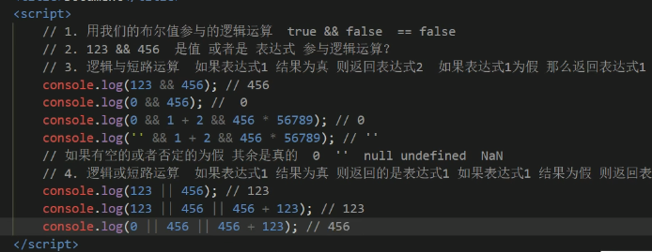

@赋值运算符
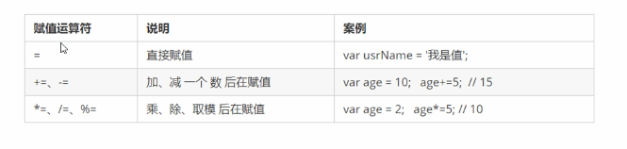
Var age =10； age+=10 则age=20； 一般都是写在变量的后面
先加减一个值后，再赋值；num++是num+= x的一个每次加1的特殊情况；

@运算符优先级
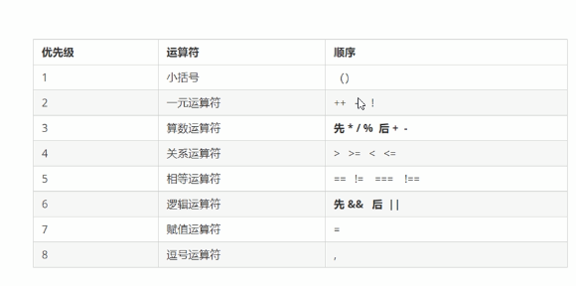
@流程控制
程序执行过程中，各条代码的执行顺序不同得到的结果不同
分为三种结构 顺序结构，分支结构if 循环结构

@if分支语句
从上往下执行代码的过程中，根据不同的条件，执行不同的路径代码，从而得到不同的结果
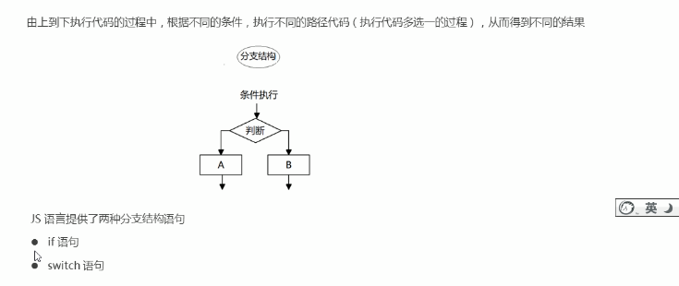

If分支语句：
语法结构
If（条件表达式）{执行语句}
执行思路，如果if里面的表达式结果为真，则执行大括号里面的语句，
如果if条件表达式结果为假，则不执行，直接执行后面的语句

@进入网吧案例
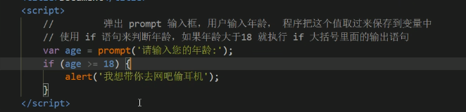

@ifelse双分支语句
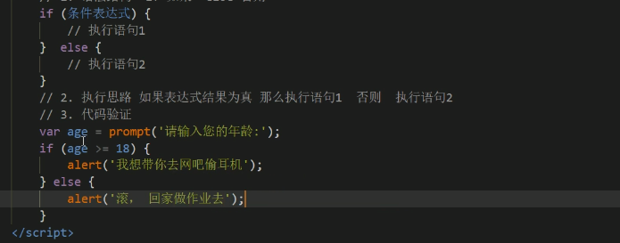
If里面的语句1和else 里面的语句二只有一个能够执行

@判断闰年案例
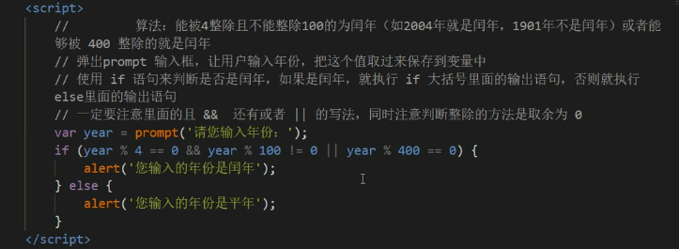

@if else if 多分支语句
利用多个条件来选择不同的语句执行，得到不同的结果，多选一的过程

If（条件表达式1）{}
Else if (条件表达式2){}
Else if（条件表达式3）{}
Else{最后的语句}
里面的语句esle if 理论上可以写任意多个；

@判断成绩案例
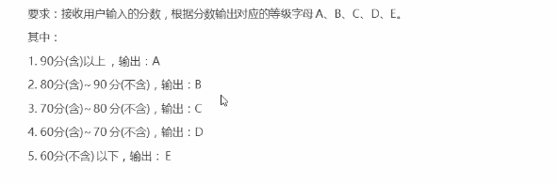
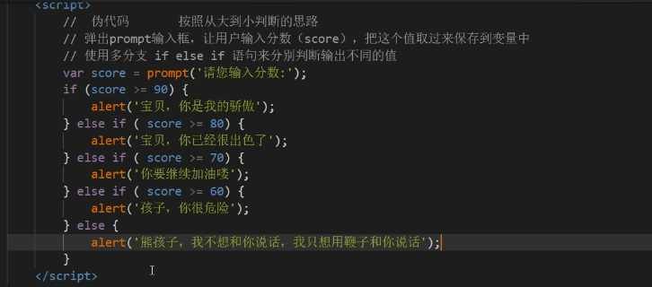

@三元表达式
三元表达式也能做一些简单的条件选择，由三元运算符表达的式子
语法结构：
条件表达式？ 表达式1：表达式2
如果条件表达式结果为真，则返回表达式1的值，反之则返回表达式2的值
例：num>5? ‘是的’：’不是的’

@数字补0案例
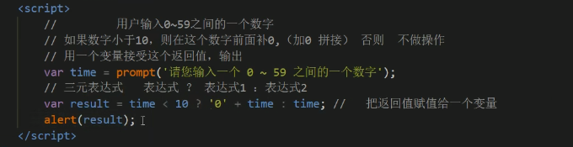

@switch语句
也是多分支语句，针对变量设置一定的特殊值的时候使用
语法结构 case是小例子或者选项的意思
Switch（表达式）{
Case value1：
执行语句1；
Break；
Case value2：
执行语句2；
Break；
Default：
执行最后的语句；
}
执行思路：匹配
利用我们表达式的值和case后面的选项值相匹配，如果匹配上就执行该case
如果没有匹配上就执行默认的语句
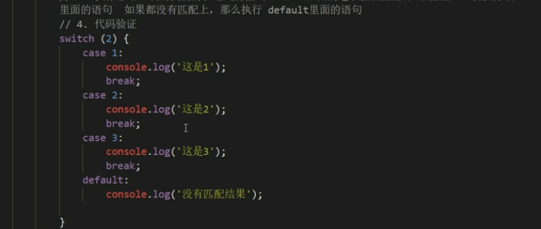

@switch注意事项
①表达式可以是写成变量
②我们num和case的值相匹配的时候是全等的关系，必须是值和数据类型都一致的时候才可以
③必须要写break；不然无法终止进程

@查询水果案例
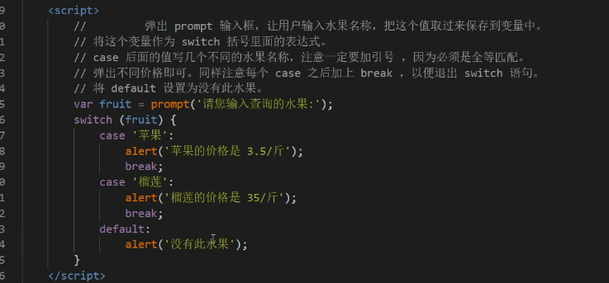
@switch和ifesleif的区别
①一般情况下，他们两个语句可以相互替换
②如果是比较确定的值用switch 如果是判断范围的时候用ifesle更好
③switch在执行程序的时候，会直接跳到目标的case执行，而if会一直从上到下执行下来
④分支比较少的时候用if 分支比较多的时候用switch

